Kompjuterski Vid 2024.

Klasifikacija slika korišćenjem CNN arhitekture

Sadržaj

Pregled projekta 2

1. Iteracija 3

2.Iteracija 10

3.Iteracija 13

5. Iteracija 17

6. Iteracija 20

7. Iteracija 22

8. Iteracija 23

9.Iteracija 25

10.Iteracija – Finalna 29

Student:

Stefan Aleksandrić 43/2016

## Pregled projekta

Ovaj projekat se fokusira na izgradnju modela za klasifikaciju slika koristeći NASNetMobile arhitekturu za klasifikaciju cveća. Ključni elementi uključuju:

* **Priprema Podataka:** Učitavanje dataset-a sa Google Drive-a uz primenu tehnika augmentacije slika poput rotacije, zumiranja i okretanja radi povećanja robusnosti modela.
* **Link kada Flowers datasetu:**
  + [https://storage.googleapis.com/download.tensorflow.org/example_images/flower_photos.tgz](https://storage.googleapis.com/download.tensorflow.org/example_images/flower_photos.tgz%20)
* **Arhitektura Modela:** Korišćenje NASNetMobile kao baznog modela sa dodatnim konvolucionim slojevima za poboljšano izdvajanje karakteristika. Gornji slojevi baznog modela su isključeni, a primenjene su i skip konekcije za bolji protok informacija kroz slojeve mreže.
* **Transfer Learning:** Zamrzavanje svih slojeva baznog modela osim poslednjih 20 kako bi se sačuvale pretrenirane težine, uz omogućeno fino podešavanje na specifičnom dataset-u cveća.
* **Strategija Treniranja:** Model je kompajliran koristeći SGD optimizator sa momentom, a implementirano je rano zaustavljanje kako bi se sprečio overfitting i optimizovalo korišćenje resursa.
* **Evaluacija:** Model je treniran i evaluiran na validacionom setu, postigavši zadovoljavajući nivo tačnosti u klasifikaciji slika cveća.

**Link ka Github repozitorijumu:**

[**https://github.com/stefan-aleksandric/Keras-AiImageClassificationModel**](https://github.com/stefan-aleksandric/Keras-AiImageClassificationModel)

Ovaj dokument pruža kratak opis metodologija, koraka implementacije i rezultata postignutih u projektu tj. biće prikazane razne iteracije pokušaja i rezultata treniranja modela.

## Iteracija

U prvoj iteraciji korišćen je predefinisan batch_size veličine 32 i slikama je podešena rezolucija na 224x224 piksela. Za normalizaciju podataka i agumentaciju podataka koristi se biblioteka ImageDataGenerator koja omogućava laku manipulaciju nad podacima.

Podaci su reskalirani na vrednosti od 0 do 1 za sve tri boje. U početku su imali vrednosti od 0 do 255 za RGB svakog piksela redosledom. Ovim se postiže stabilnije treniranje modela.

Za agumentaciju nasumično su slike okretane od -20 do 20 stepeni, kao i uveličavane nasumično +- 20%. Takodje su i horizontalno okretane nasumično.

Podaci su podeljeni 80-20 tj. trening set će iznositi nekih 80% svih podataka, dok će validacioni ili testni set iznositi 20% podataka iz dataseta. Kada se pokrene ovaj kod dobijemo rezultat da je 2939 slika u po 5 kategorija smešteno u trening set, dok u validacionom setu imamo 731 sliku u po 5 kategorija.

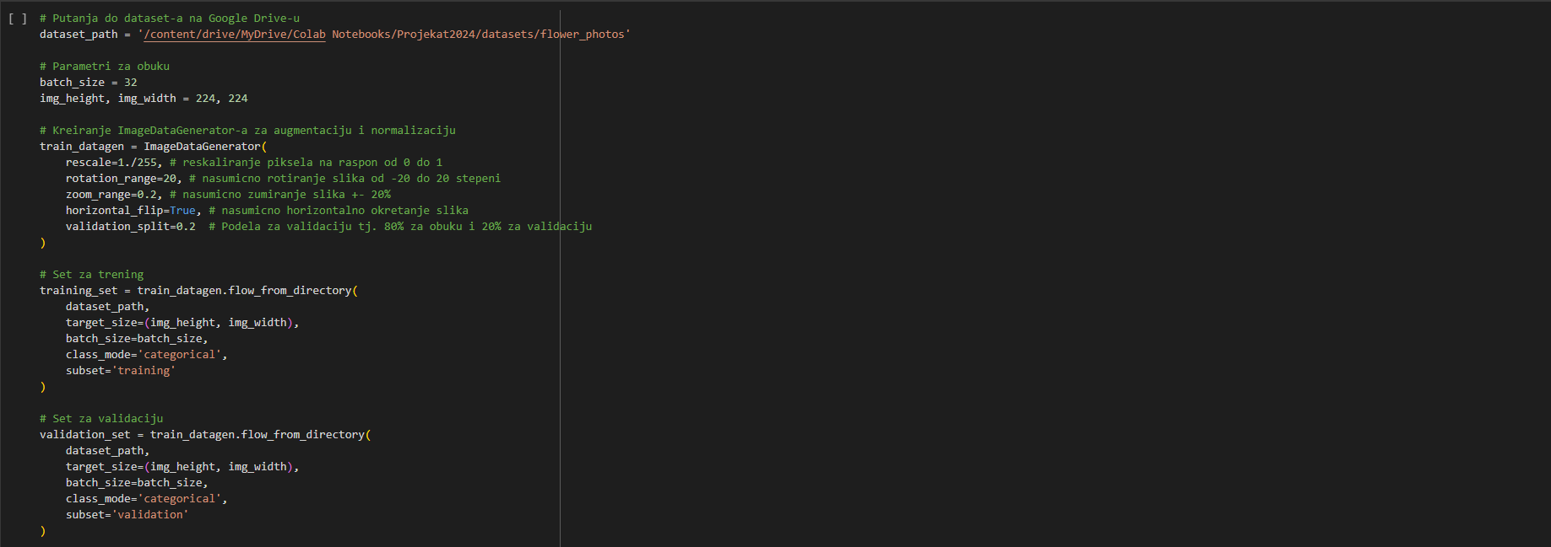

Ovo je prvi bazični model koji je proban. Isključeni su top layeri ovog modela dok su ostali layeri zamrznuti za treniranje. Na ovo je dodat jedan GlobalAveragePooling2D, pa Dense Layer. Pošto imamo 5 klasa dodelili smo još jedan Dense layer u kom su razvrstani podaci po odgovarajućim klasama. Korišćene su relu i softmax funkcije, konkretno relu za potpuno povezane slojeve dok se softmax koristi za poslednje slojeve gde se predvidjaju klase i konvertuju se izlazi u verovatnoće koje zajedno čine 1.

Model se zatim kompajluje sa SGD optimizatorom i u ovoj iteraciji su korišćeni learning_rate od 0.001 i momentum od 0.9 . Koristi se isto categorical_crossentropy i accuracy metrika tokom treniranja.

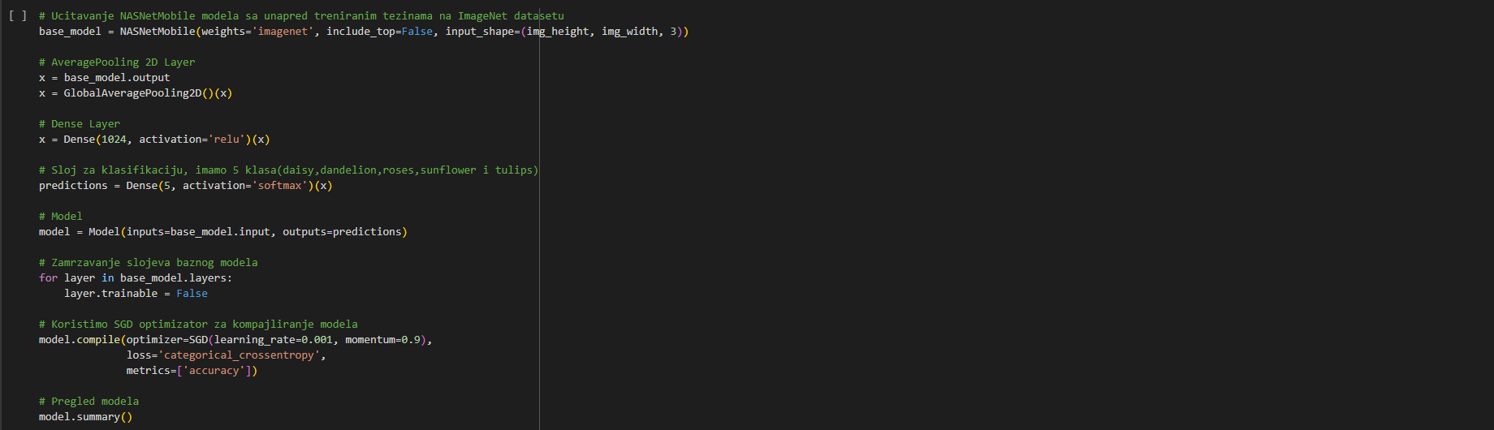

Ovde možemo videti broj parametara i brojeve filtera koje smo dodali, kao i konačni broj parametara u Dense layeru razvrstanih po klasama.

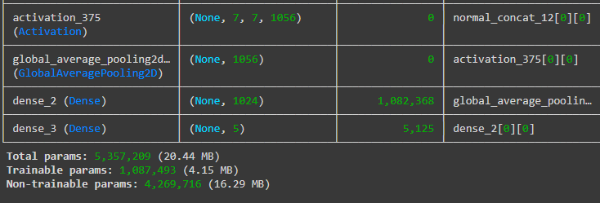

Prva iteracija je radjena u 10 epoha. Izračunati su koraci po epohama tj. ukupan broj slika iz trening seta podeljen sa batch_size-om (2939/32). Isto se primenjuje I na validacionom skupu podataka. Moglo se odmah zaključiti da je osnovni model sa ovim malim izmenama zadovoljavajuće istrenirao. Ako se tačnost na trening setu povećava dok se tačnost na validacionom setu smanjuje, to obično znači da je model pretreniran. Model dobro funkcioniše na podacima na kojima je treniran, ali loše generalizuje na nove podatke. Ovo može biti znak da je potrebno dodati regularizaciju, prilagoditi hiperparametre ili koristiti više podataka za obuku.

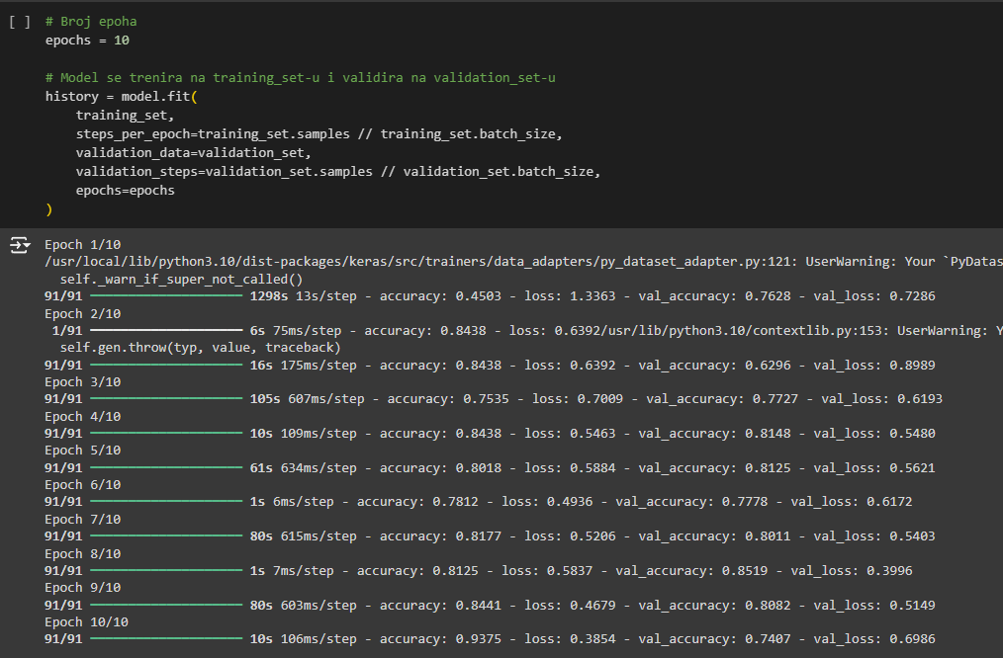

Na grafiku možemo videti kako se naš model ponašao tokom treninga.

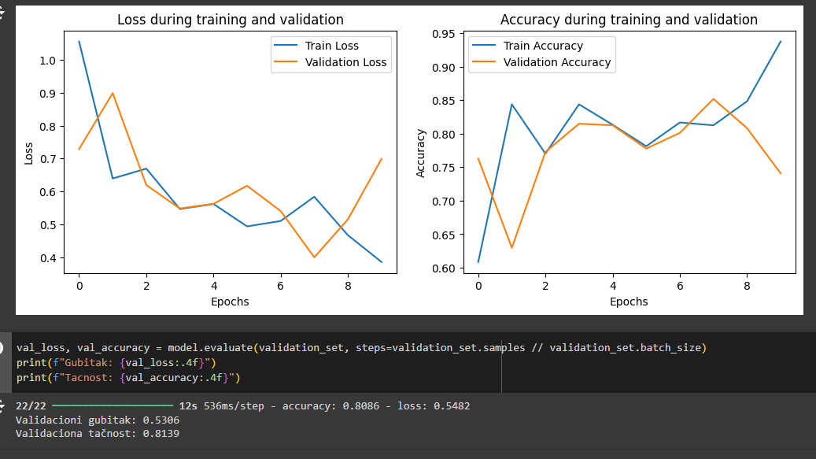

Zatim model je proban sa 5 epoha i batch_size je postavljen na 16. Vidimo da je accuracy trening seta naglo porastao pa opao dok se accuracy na validacionom skupu bolje ponašao, konkretno accuracy u 3. epohi za trening je bio 0.87 dok za trening skup je iznosio 0.81.

Zatim vidimo da je accuracy za trening set u 4. epohi bio 0.81 dok je na validacionom skupu iznosio 0.9091. Što je zadovoljavajući rezultat. Može se zaključiti da je bazni model već dobro istreniran i da su potrebne male izmene kako bi se model jos bolje prilagodio i bio stabilniji tokom učenja nad ovim datasetom.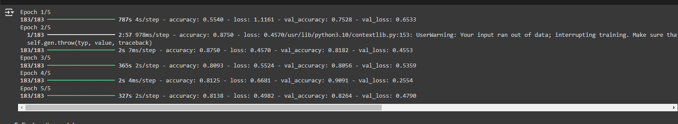

Grafik sa novim batch_size-om i brojom epoha 5.

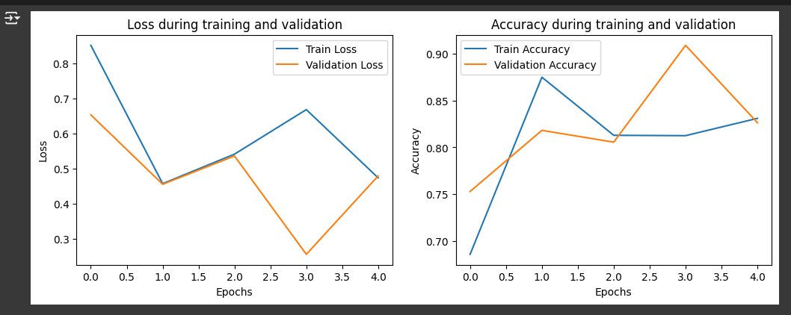

Uradjen je klasifikacioni report sa potrebnim metrikama I dodata je konfuziona matrica.

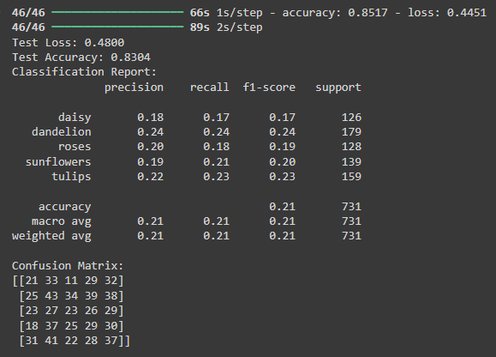

Primeri gde je model pogodio i grešio.

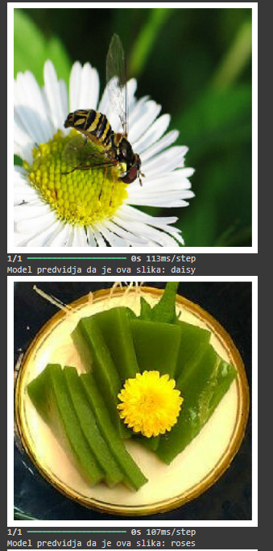

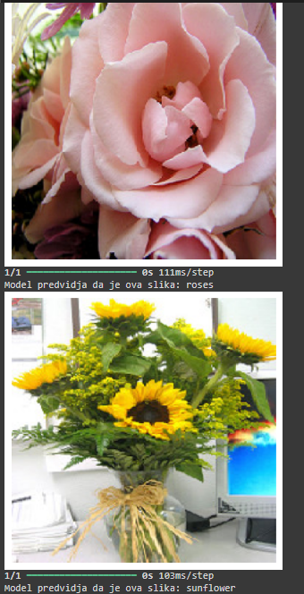

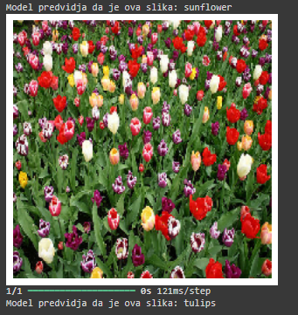

Dodat je kod u projekat pomoću kog se može iskoristi bilo koja slika sa interneta da se istestira predikcija modela. Potrebno je samo dati dobar url do željene slike.

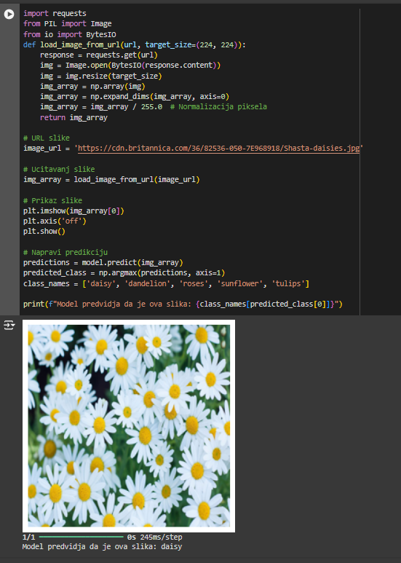

Zatim model je proban na random batch-evima od 16 slika iz dataset-a.

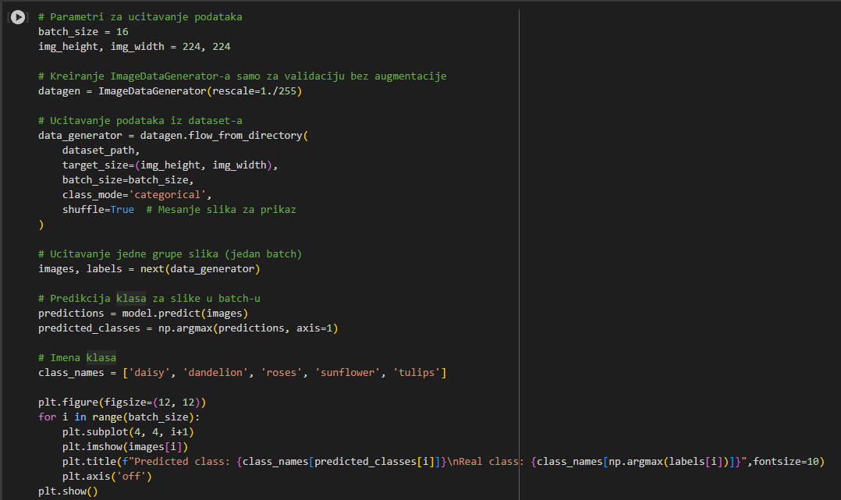

Na ovoj slici možemo videti rezultate na tih 16 slika.

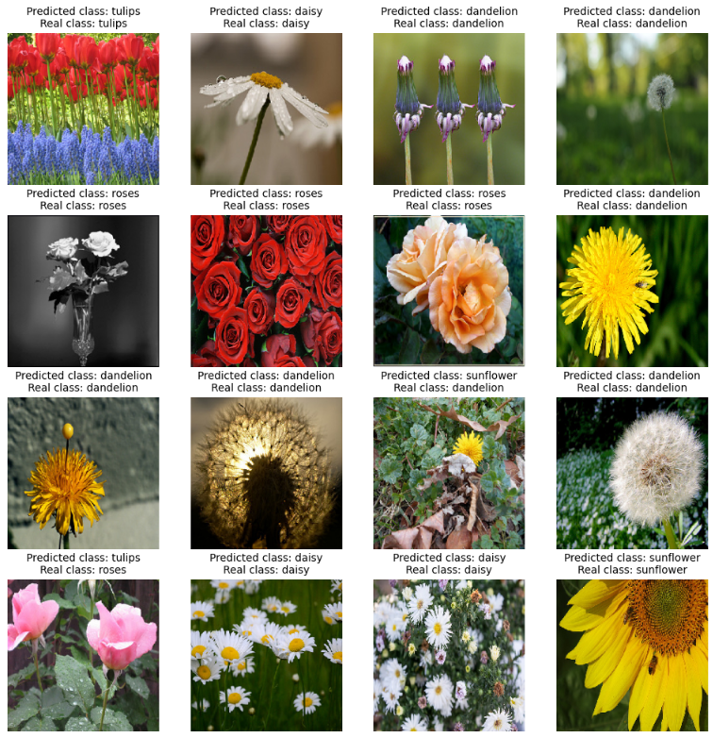

Na dalje ova prva iteracija i kod će se koristiti i nadogradjivati kako bi se isprobale razne tehnike i različiti parametri. Ostatak projekta se nadogradjuje na prvu iteraciju.

## 2.Iteracija

U drugoj iteraciji model je izmenjen I dodati su konvolucioni slojevi od 512 i 256 filtera kao i MaxPooling2D.

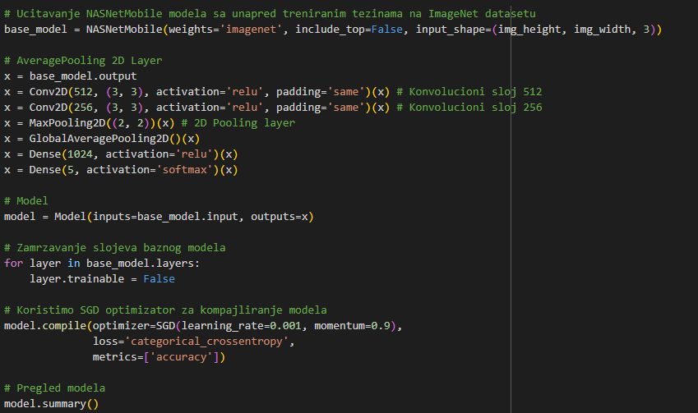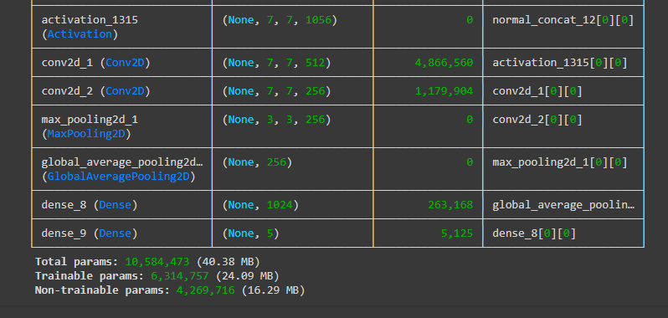

Koristio se batch_size od 32 opet ali ovog puta treniranje je bilo u 15 epoha. U početku, model se možda pretrenirava, što uzrokuje visoku tačnost na trening setu i nisku na validacionom setu. Kasnije, poboljšanje na validacionom setu ukazuje na bolje generalizovanje modela.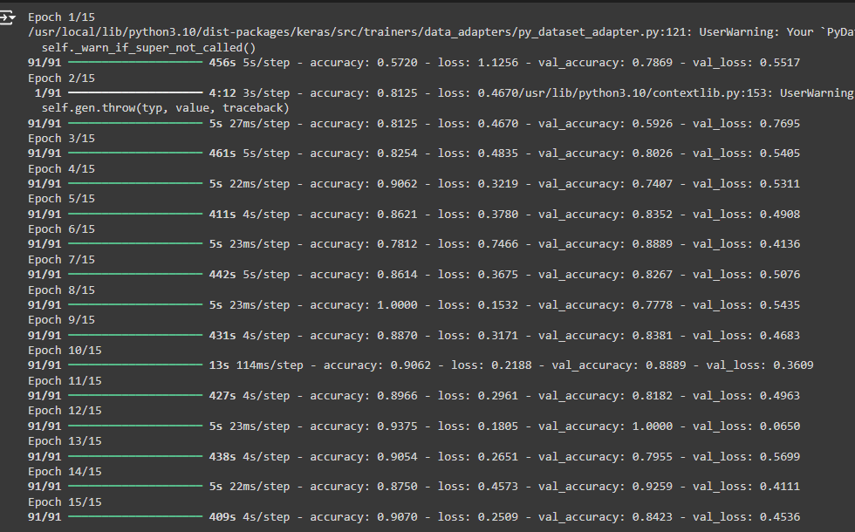

Grafik 2. iteracije.

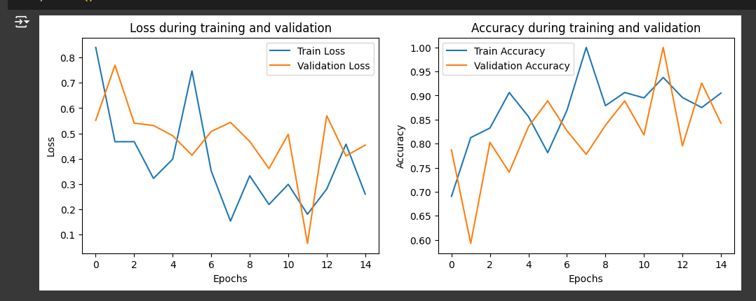

Parametri 2. Iteracije.

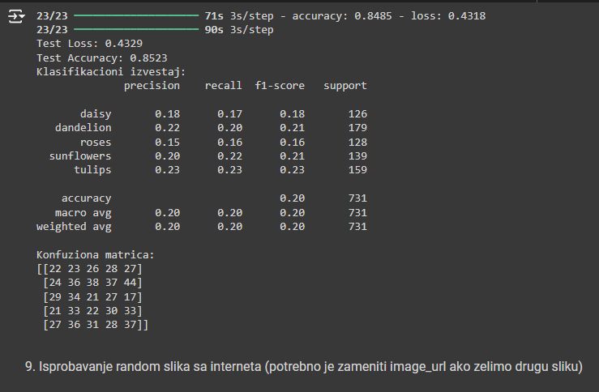

Isprobavanje modela na nasumičnim slikama u grupacijama od 16 slika iz dataset-a.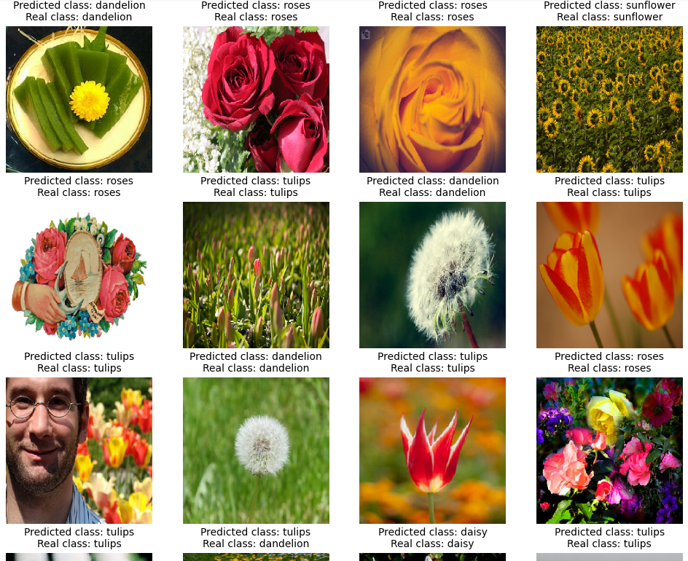

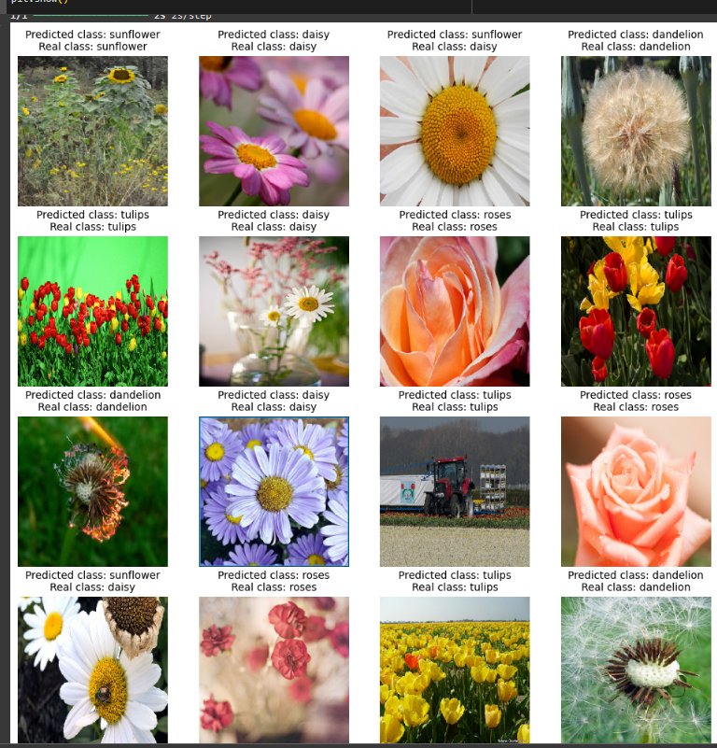

## 3.Iteracija

Model u trećoj iteraciji.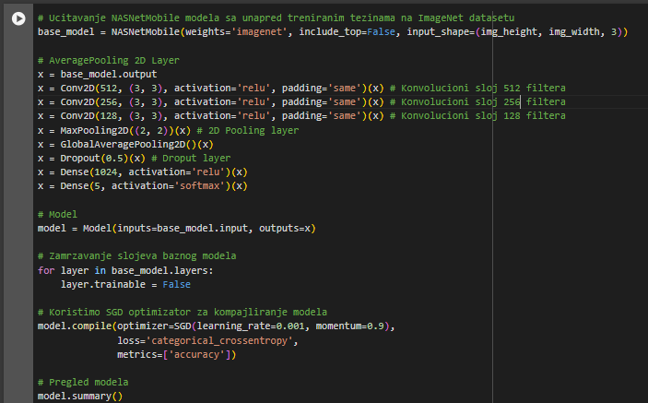

Dodat je još jedan konvolucioni sloj sa manjim brojem filtera i jedan Droput layer kako bismo sprečili pretreniranje koje se pojavljivalo.

Learning rate i momentum su ostali isti za sad.

Sa tri konvoluciona 2D filtera postižemo malo specifičnije prepoznavanje karakteristika.

512 filtera prepoznaje fine detalje, 256 srednje složene karakteristike dok 128 filtera može da prepozna apstraktne karakteristike.

Pooling layer se koristi da bi se smanjio broj parametara što čini model bržim i takodje manje sklonim pretreniranju.

Dropout-om od 0.5 postižemo da se pola neurona nasumično postavi na nulu tj. da budu neaktivni u sloju pri svakoj iteraciji treniranja.

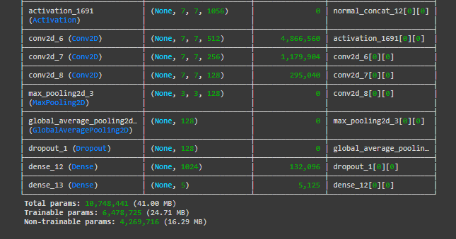

U ovoj iteraciji koristio se veći batch od 64 i broj epoha je bio 30 tj. probano je nešto duže treniranje modela.

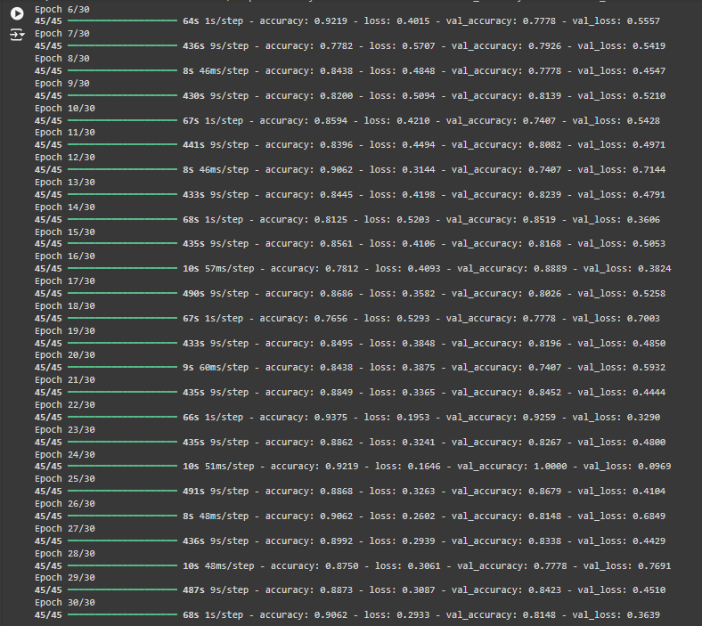

Grafik 3. iteracije.

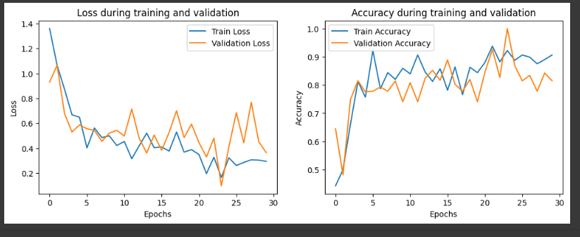

Parametri 3. iteracije.

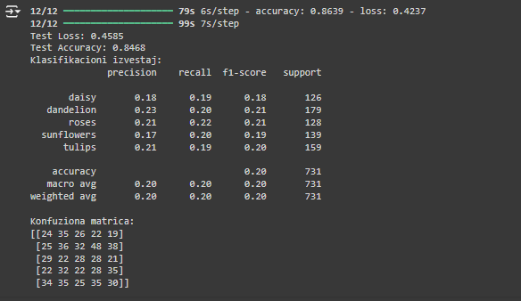

Nasumično isproban model na 16 slika opet. Stiče se utisak da bi i ljudsko oko pogrešilo izabranim slikama na mestima gde je model pogrešio.

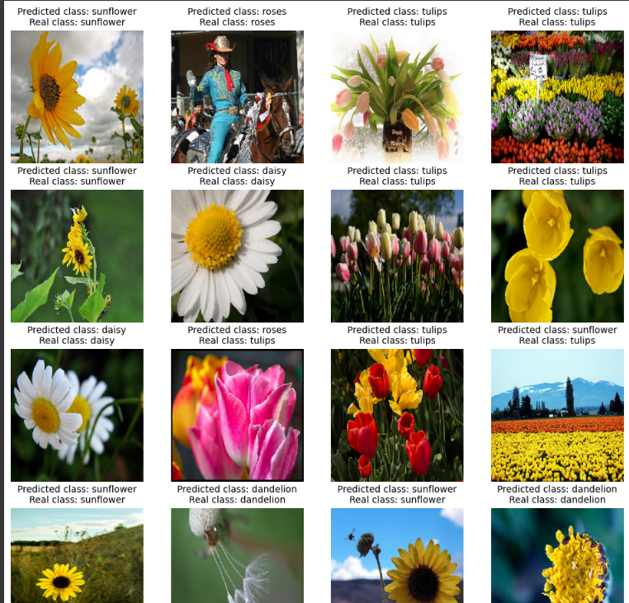

## 5. Iteracija

Model tokom 5. iteraciji je ostao isto kao u prethodnoj samo su probani drugi hiperparametri. Konkretno learning rate je smanjen sa 0.001 na 0.0001, dok je momentum povećan sa 0.9 na 0.95.

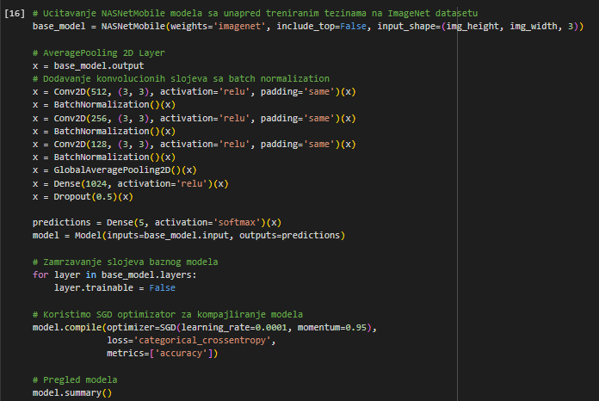

Treniranje modela tokom 5. iteracije. Batch size je vraćen na 32. Dok je bro epoha bio 20.

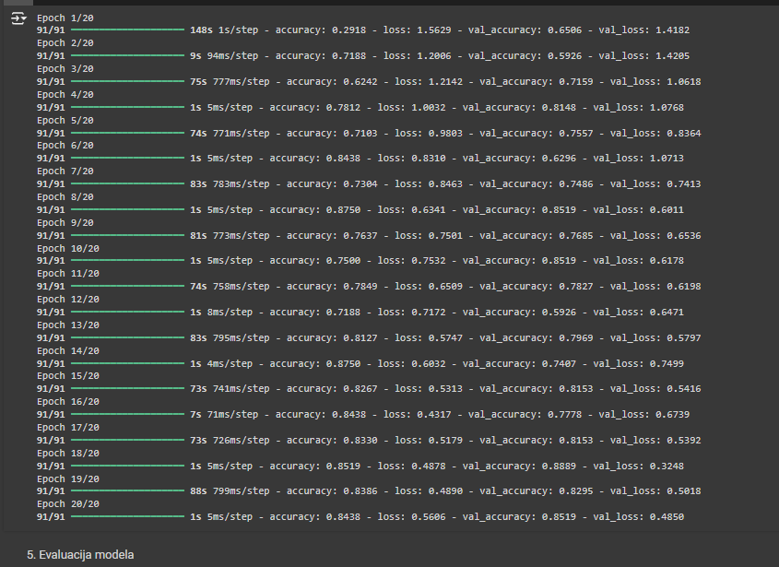

Grafik 5. iteracije.

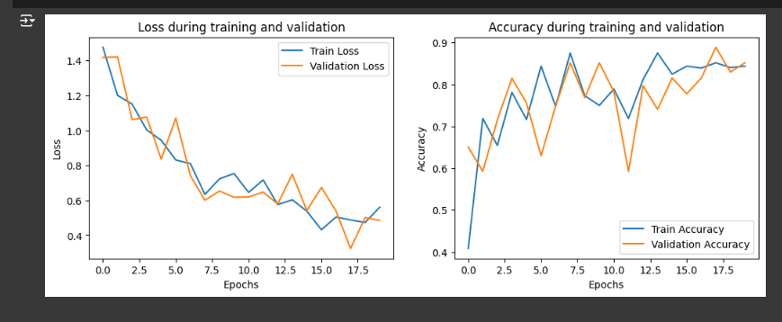

Metrike 5. iteracije.

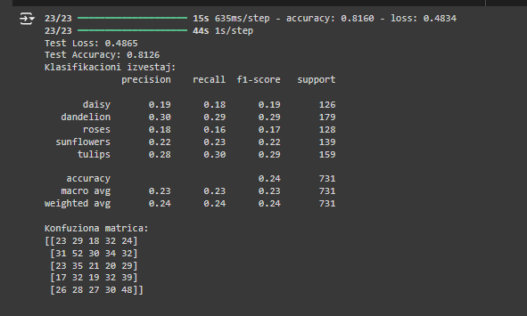

Isprobavanje modela tokom 5. iteracije. Vidimo da model greši u veoma specifičnim slučajevima.

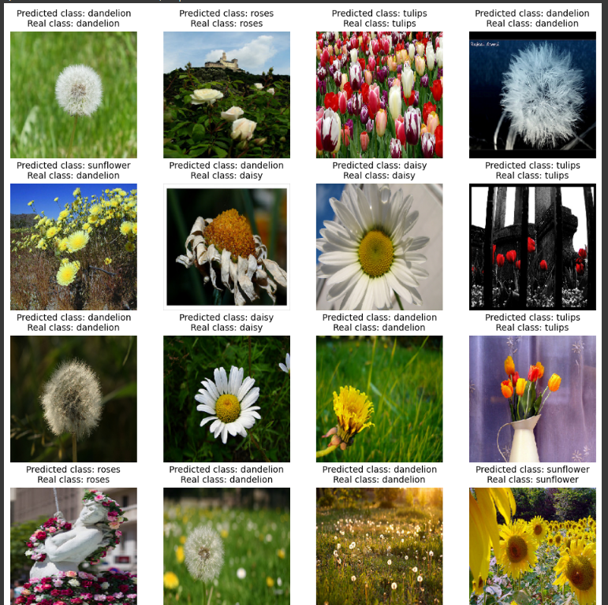

## 6. Iteracija

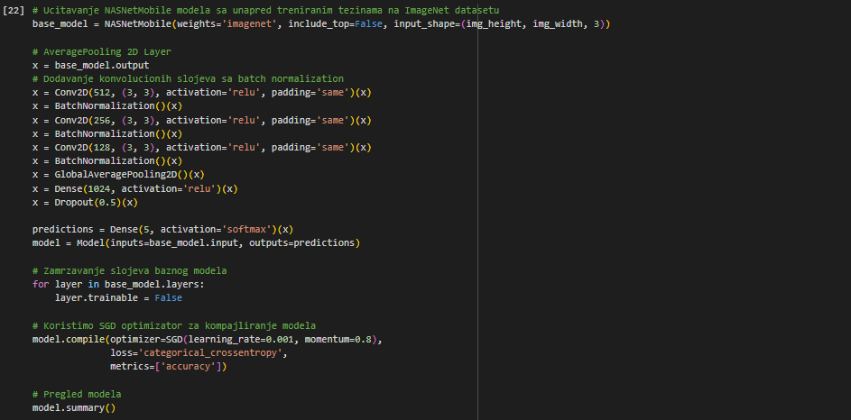

U 6. iteraciji mkoristio se takodje isti model samo sada sa learning rate-om od 0.001 dok je momentum postavljen na 0.8. Broj epoha je postavljen na 8 dok je batch iznosio 32 opet.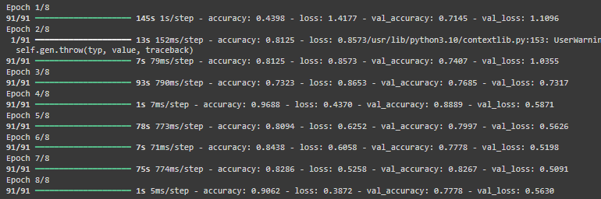

Grafik 6. iteracije.

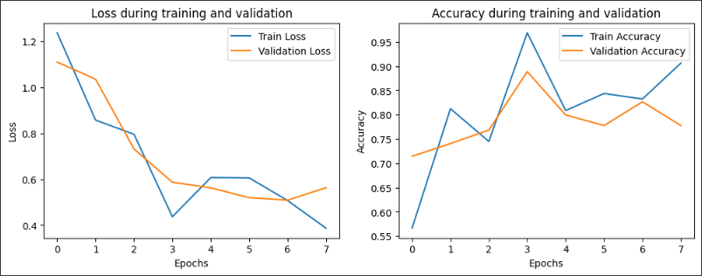

Metrika 6. iteracije.

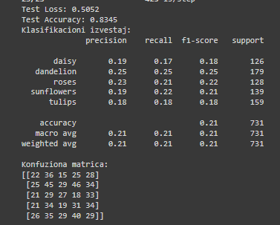

Isprobavanje modela 6. iteracije. Uzimajući specifičnosti na kojima model greši možemo reći da je već dobro istreniran i da su greške koje se pojavljuju opet veoma specifični slučajevi.

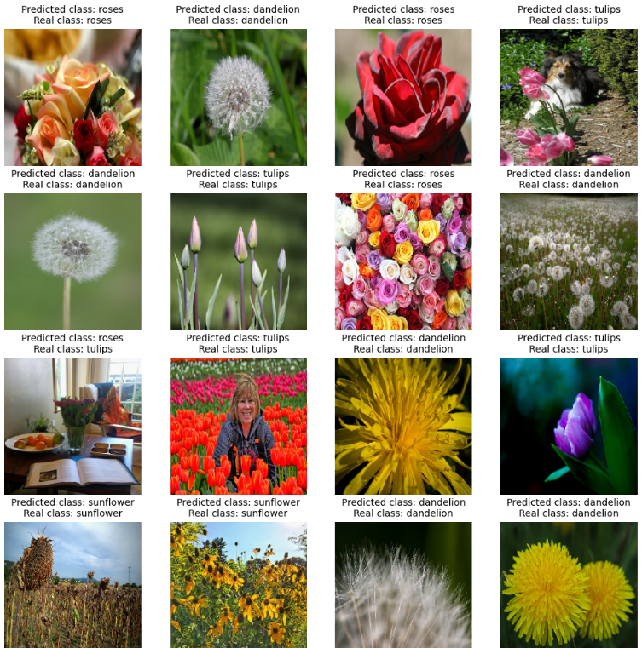

## 7. Iteracija

U 7 iteraciji se isprobava EarlyStopping tehnika za sprečavanje pretreniranja. Batch je opet 32 slike dok je broj epoha postavljen na 20. Learning rate i momentum su zadržani iz prethodne iteracije treniranja. Možemo videti da je model prestao sa treningom na 11 epohi jer je accuracy na validacionom skupu krenuo da opada i samim tim model se zaustavio tokom treniranja. Možemo zaključiti da je za treniranje modela u ovom slučaju bilo sasvim dovoljno 8 epoha.

Patience je postavljen na 5 što znači da će se treniranje zaustaviti ako se performanse na validacionom skupu ne poboljšaju tokom 5 uzastopnih epoha. Takodje mogli smo postaviti manji patience npr. 3 što bi značilo da će se treniranje zaustaviti brže ukoliko želimo manje vreme obuke ili npr. ako povećamo na više od 5 ako očekujemo da će se model poboljšati. Povećavanjem zauzimamo više resursa dok je poenta da se model stavi na što veći broj epoha dok se ne pronadju dobre performanse modela. Samo za primer kako funkcioniše postavili smo na 20 zbog ograničenih resursa.

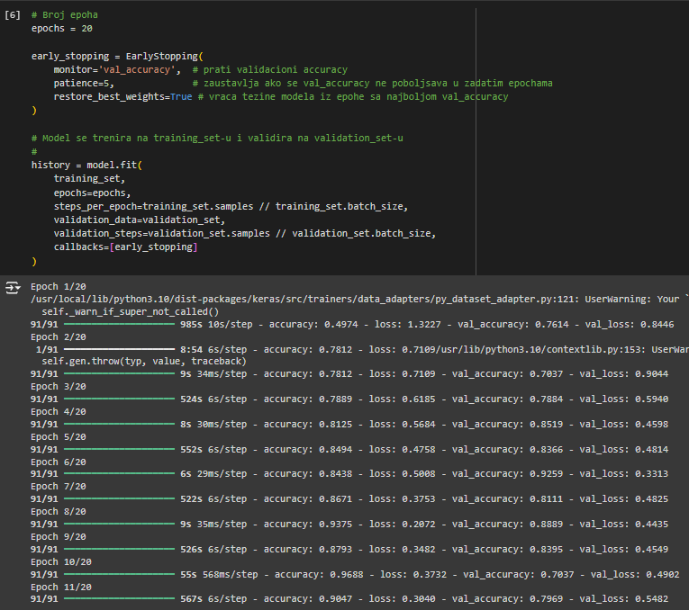

Grafik 7. iteracije.

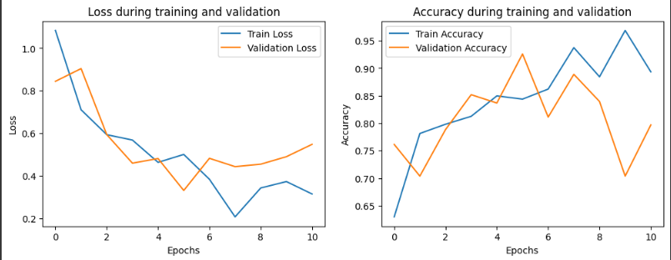

Metrike 7. iteracije.

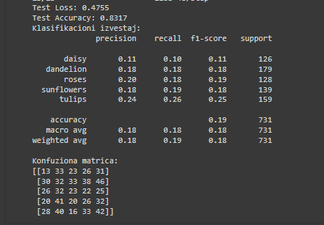

## 8. Iteracija

U 8. iteraciji pokušali smo da implementiramo GridSearch za podešavanje hiperparametara. U ovom slučaju podešavali smo learning _rate, momentum, broj epoha i batch_size. Pokušano je preko biblioteke sklearn da se implementira GridSearchCV kao i RandomSearchCV klasa ali je iskočio problem oko parametara learning_rate i momentum jer nisu bili dobro prosledjivani u naš model koji je sada postavljen u funkciju koja prima argumente learning_rate i momentum koji su potrebni za SGD optimizator. Takodje za potrebe ovog pokušaja probana je i KerasClassifier biblioteka koja je nepohodna za gore navedene klase.

Odlučeno je da se koristi malo drugačiji pristup i GridSearch je implementiran manuelno uz pomoć ParameterGrid klase iz iste biblioteke.

Grid je podešen da redom isprobava sve parametre koji su željeni u svim kombinacijama i da vraća skor za svaki pokušaj treniranja. Skor se poredi prvi svakoj iteraciji sa različitim parametrima i izlaz nakon izvršavanja će dati parametre koji su dali najbolji skor tokom treniranja.

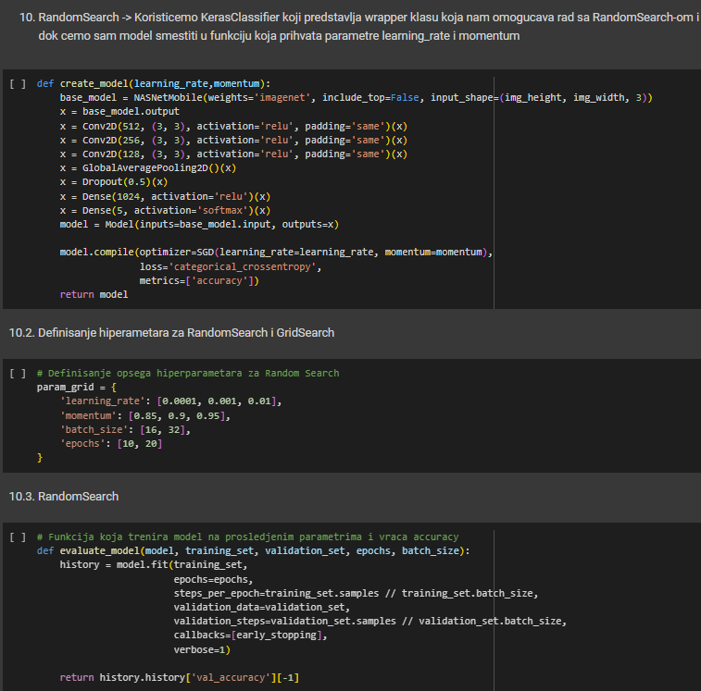

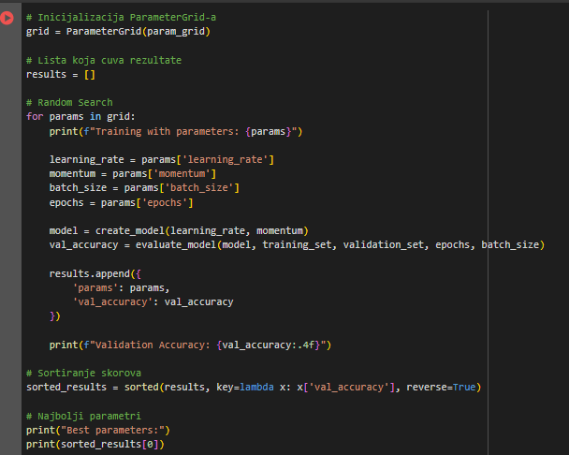

Iz priložene slike možemo videti različite parametre koji se koriste tokom svake iteracije treniranja.

Koristili smo isti model kao u prethodnim iteracijama čak i sa primenjivanjem EarlyStopping tehnike ali zbog ograničenih resursa na Google Colab-u dogadjale su se runtime greške ili timeout-i sesija.

Probano je na više različitih varijanti runtime-a. Nažalost ovo je hardversko ograničenje neplaćene verzije Google Collab-a. Slika služi kao primer treniranja modela sa raznim hiperaparametrima koristeći ovu funkciju.

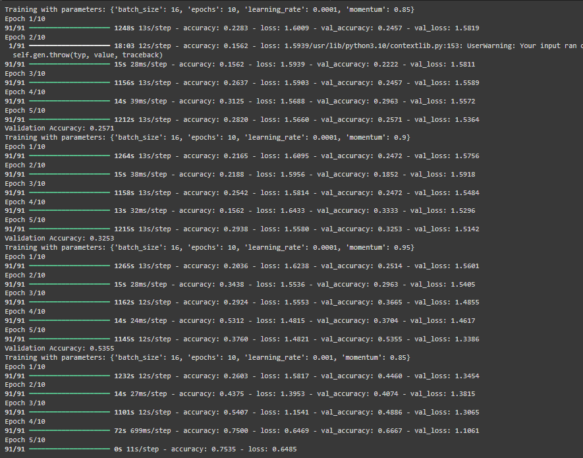

## 9.Iteracija

U ovoj iteraciji baznom modelu smo `odmrzli` poslednjih 20 slojeva kako bismo trenirali i na njima i tim postigli Fine-Tuning modela i poboljšali performanse modela. Takodje implementirana je skip konekcija na modelu koji koristimo.

Skip konekcije omogućavaju prolaz informacija iz jednog sloja direktno do sloja koji se nalazi nekoliko slojeva dalje u mreži, zaobilazeći jedan ili više slojeva između.

Veoma duboke mreže, kao što su mreže sa mnogo slojeva, u njima može doći do problema sa obukom zbog nestanka gradijenata ili eksplozije gradijenata.Skip konekcija u tom slučaju omogućavaju direktan put za gradijente tokom obuke, što pomaže u efikasnijem učenju i smanjuje ove probleme.

Primer modela iz 9. iteracije.

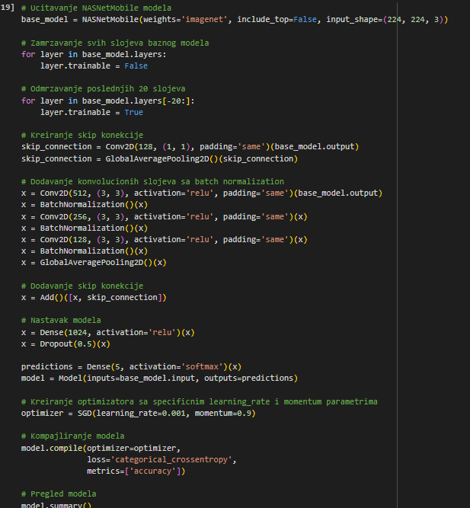

Pregled parametara modela tokom 9. iteracije

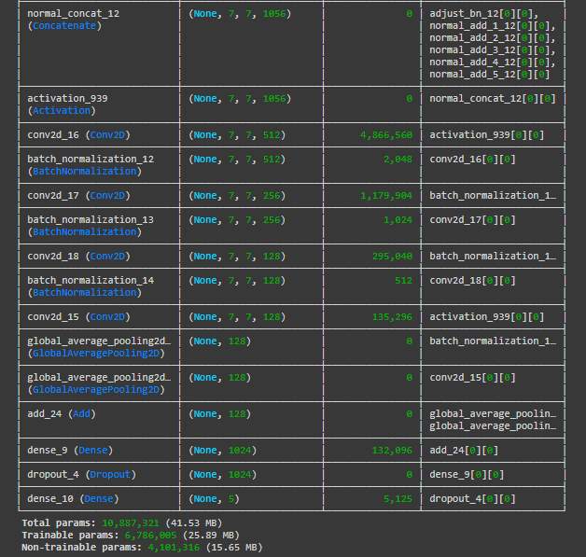

Treniranje modela tokom 9. iteracije. Kao što vidimo treniranje se zaustavilo na 11 epohi od 20 zbog EarlyStopping tehnike. Batch size je ostavljen na 32 dok je learning rate na vrednosti od 0.001 i momentum na vrednost od 0.9.

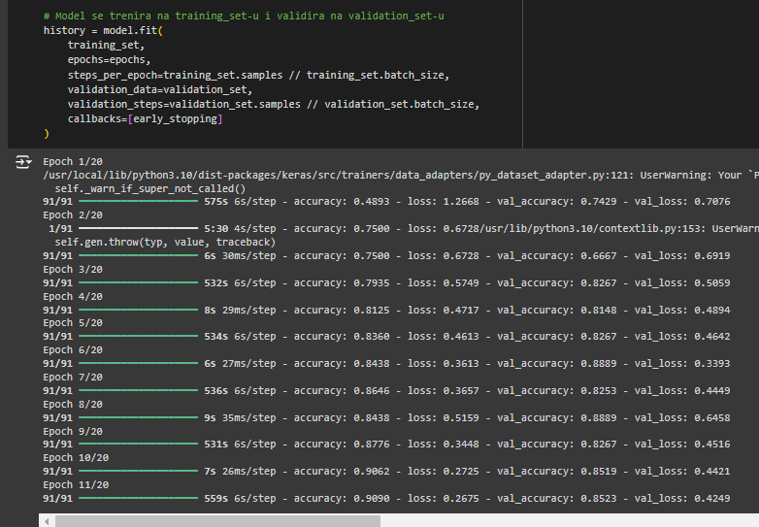

Grafik tokom 9. iteracije.

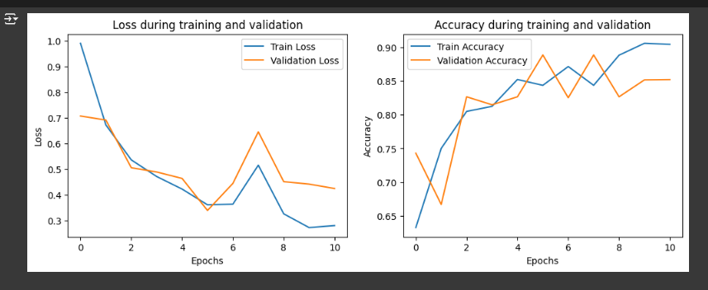

Metrike 9. iteracije.

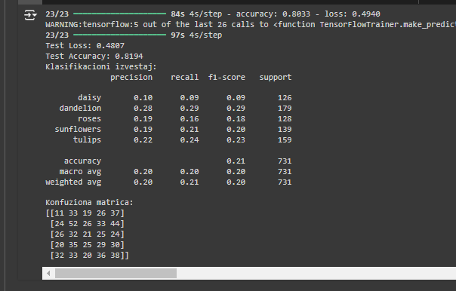

Isprobavanje na 16 nasumičnih slika. U ovom slučaju model je pogodio sve slike jer mu ovaj batch slika odgovara iako je accuracy pristojan, daljim treniranjem se mogu postići jos bolji rezultati.

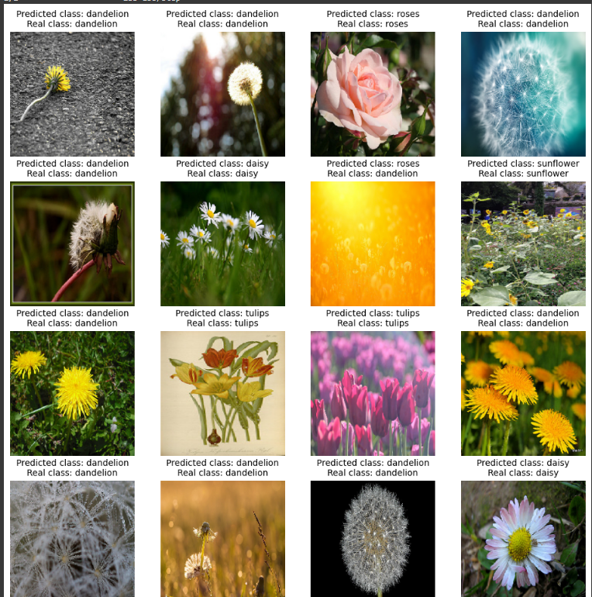

## 10.Iteracija – Finalna

U ovoj iteraciji proširili smo trening skup tako što uzimamo 1000 nasumičnih slika iz dataseta, agumentujemo ih kako bismo ih smeštali u niz koji dodajemo na originalni training dataset kako bismo proširili sam trening skup. Broj slika se za trening se uvećao sa 2912 na 3912. Validacioni set je ostao isti i iznosi 731 sliku. Ovo radimo pošto smo primetili varijacije koje su bile nelogične tokom treninga za accuracy i loss. Takodje, early stopping je proširen sa delta minimumom koja proverava da li se validacioni accuracy poboljšava tj. osiguravamo da pomoću callback metode model postigne najbolje moguće performanse i da zaustavi treniranje ako ne dodje do promena na bolje. Delta minimum je podešen na 0.001, dok je izabran max mod jer želimo maksimalnu vrednost za accuracy. Broj epoha je 20 dok je batch_size standardno 32.

Takodje, napravljene su male izmene za agumentator kako bismo dobili veće varijacije u agumentovanom skupu podataka.

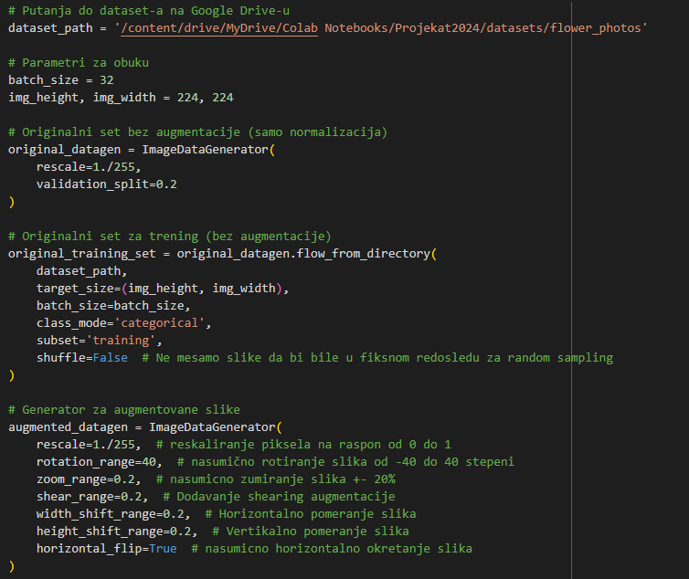

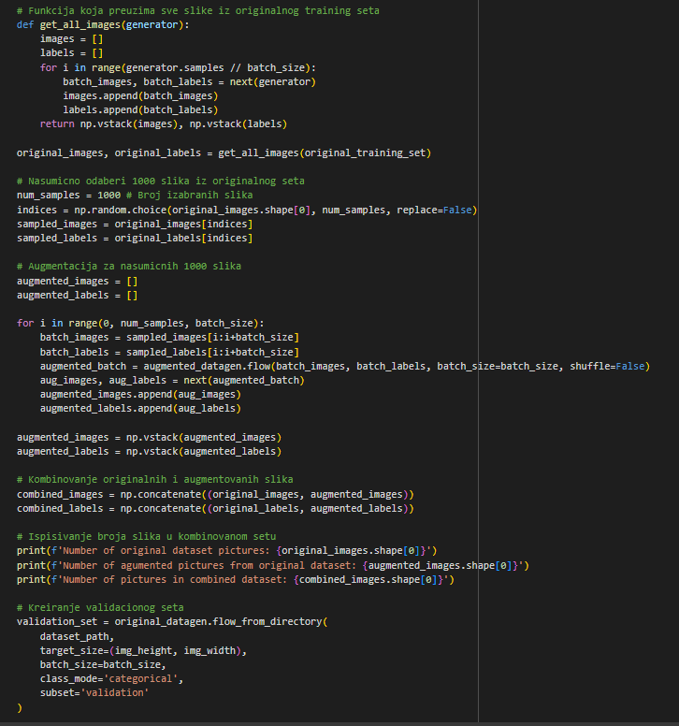

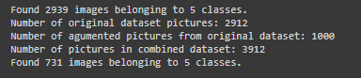

Finalni model nismo menjali kao ni hiperparametre za trening.

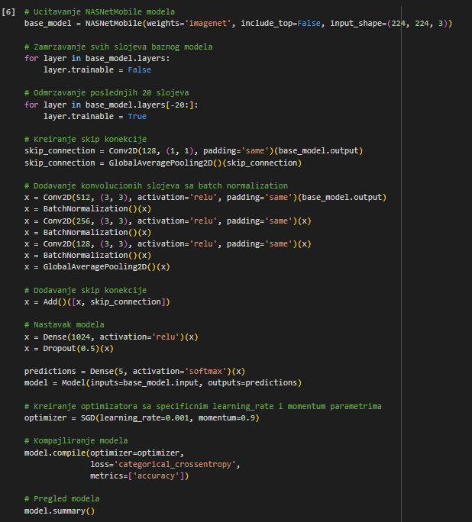

Broj parametara finalnog modela.

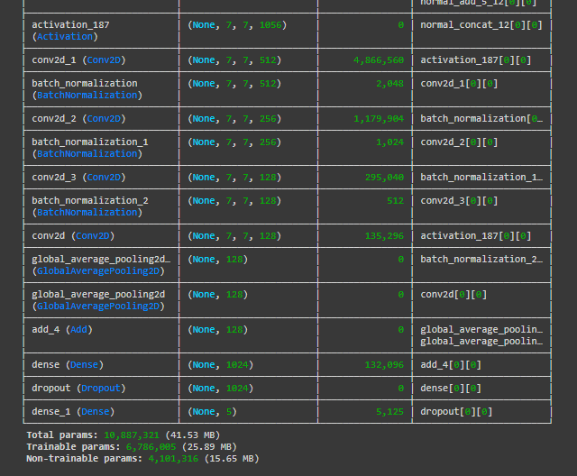

Dodavanje min_delta parametara.

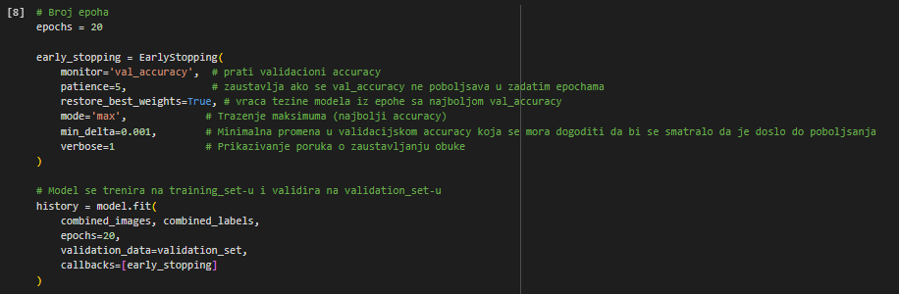

Rezultati treninga 10. Iteracije.

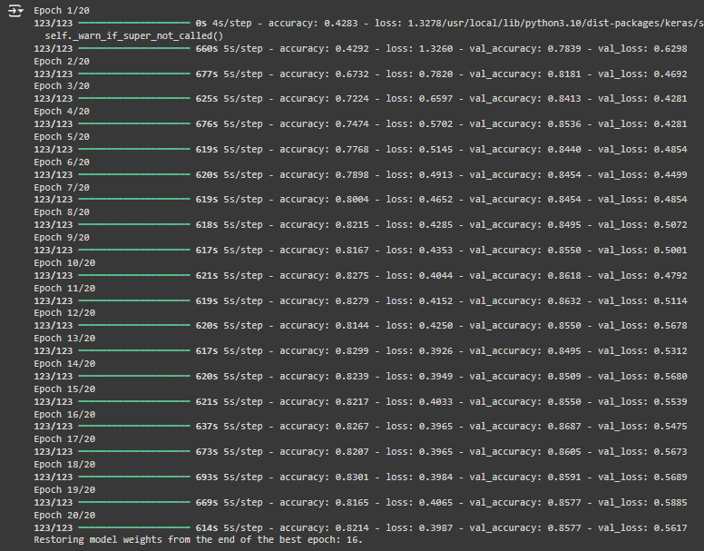

Vidimo da accuracy sada varira oko 0.83, dok je validacioni accuracy dostigao vrednost oko 0.86. Loss varira oko 0.39, dok validacioni loss je opao na 0.47 i počeo da raste. Ovo može značiti da je model počeo da se pretrenira ali takodje I da ima dobre performanse na validacionim podacima. Ako želimo bolje rezultate možemo probati da nastavimo treniranje sa drugim parametrima kao npr. Da smanjimo broj epoha, kao I da menjamo brzinu učenja kako bi se stabilizovala situacija. Takodje možemo videti da je validacioni loss počeo da raste što može ukazati da model previše odgovara na trening podatke tj. da prekomerno uči specifične šablone. Za ovo možemo na dalje primenivati tehnike poput L2 regularizacije ili dodavanje jos droput slojeva.

Prema grafiku 10. Iteracije vidimo da se treniranje dosta stabilizovalo u odnosu na prethodne iteracije ali i da loss validacionog skupa raste umesto da prati loss trening skupa. To sve možemo rešiti daljim isprobavanjem hiperparametara i sitnim promenama na samom modelu.

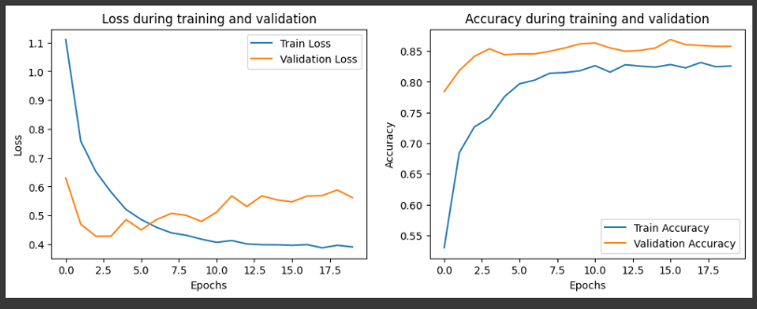

Metrike 10. Iteracije.

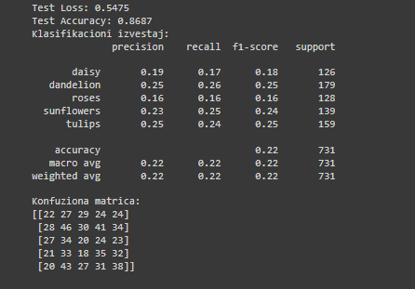

Primer na 32 nasumične slike u 10. iteraciji. Možemo videti da model nije grešio bez obzira što rezultati treninga nisu idealni ali da probamo na još nasumičnih slika verovatno bismo naleteli na neke specifične slučajeve na kojima model greši.

